2.1. Como analisar e interpretar as evidências disponíveis sobre a atividade e o progresso do aluno para potenciar o seu envolvimento?
Depois de conceber atividades para gerar e recolher dados sobre o envolvimento e progresso dos alunos (ver Unidade 1), é necessário selecionar os dados gerados pelas AL que fornecem as informações de que necessita.
Nesta subunidade iremos fornecer-lhe um conjunto de perguntas a responder em função dos objetivos da análise de evidências (2.1.1). Em seguida, a subsecção seguinte (2.1.2) tratará dos relatórios que podem informá-lo sobre o grau de envolvimento dos alunos nas atividades de aprendizagem e como os dados podem ser utilizados para apoiar o SRL.

A possibilidade de acesso e análise de dados gerados por LA deve ser vista como uma solução para fornecer feedback atempado e personalizado para apoiar a aprendizagem autorregulada dos estudantes (SRL). Quando o feedback é personalizado, atempado e orientado para o desenvolvimento de SRL dos estudantes, influencia positivamente a aprendizagem dos estudantes e as estratégias de gestão do tempo.

2.1.1. Perguntas que o professor tem de fazer a si próprio ao analisar os dados sobre o envolvimento dos alunos

Os professores precisam de se questionar sobre o tipo de evidências em que pretendem que a análise da aprendizagem se foque .
Van de Bogaard et al. (2016) formularam um conjunto de perguntas que os professores deverão colocar a si próprios em cada fase da análise das evidências recolhidas.
Em primeiro lugar, os professores podem utilizar LA para verificar se os documentos do curso que fornecem informações sobre os resultados da aprendizagem e avaliação foram verificados (ver fig.1).
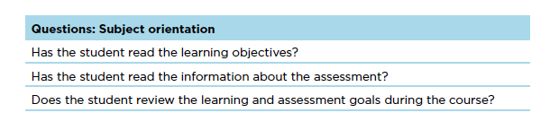
Figura 1. Conjunto de perguntas para obter evidências sobre a verificação de informações sobre a orientação do curso pelos estudantes (Van den Bogaard et al., 2016, p.7)
A próxima série de perguntas (ver fig. 2), diz respeito à forma como os estudantes decidem orientar-se em relação aos materiais de treino. Também é útil para detetar o problema do "free riding" (Van den Bogaard et al., 2016: 7).
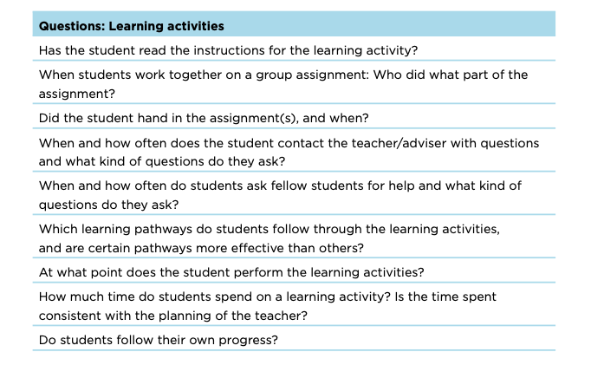
Figura 2. Conjunto de perguntas para obter provas sobre estudantes e atividades de aprendizagem (Van den Bogaard et al., 2016, p.7)
A análise dos alunos também permite aos alunos responder a muitas perguntas relacionadas com trabalhos de grupo e discussões. Os professores podem verificar tanto a quantidade como a qualidade das intervenções dos alunos num determinado fórum. As perguntas para os orientar na análise de evidências devem ser as apresentadas na fig. 3.
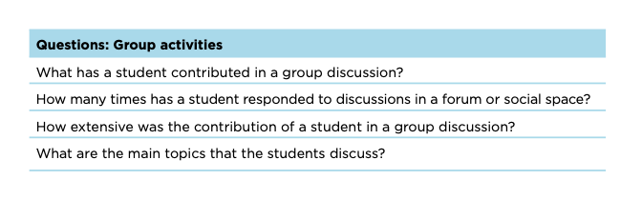
Figura. 3. Conjunto de perguntas para obter evidências sobre a participação dos estudantes em atividades de grupo (Van den Bogaard et al., 2016, p.8)
2.1.2 Dados baseados em provas sobre a atividade e progresso do aprendente
O Moodle permite que os professores obtenham múltiplos relatórios sobre o curso e conclusão de atividades, registos e similares, que mantêm os professores informados sobre o envolvimento e progresso de aprendizagem dos alunos.
Para aceder aos relatórios da página do curso, devem ser seguidas as seguintes instruções: Administração -> Administração do curso -> Relatórios -> Conclusão do curso OU Perceções OU conclusão da atividade, etc. (fig. 4)
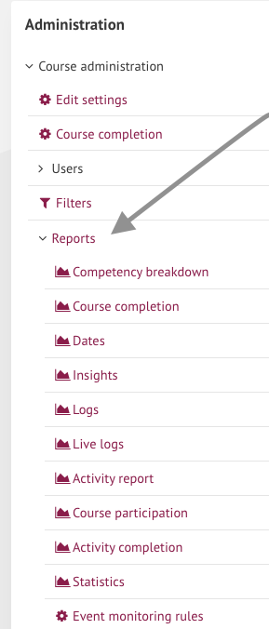
Figura 4. Uma lista de relatórios de cursos sobre o Moodle
Os relatórios geram visualizações que podem ser utilizadas para apoiar o SRL entre os aprendentes. O número de registos, cliques, posts no fórum ou o tempo de ligação informa-o com dados quantitativos relativamente ao envolvimento e desempenho dos aprendentes. No entanto, para obter uma compreensão mais profunda das razões que afetam o desempenho dos alunos, recomenda-se aos professores que recolham mais dados qualitativos sob a forma de inquéritos abertos, entrevistas ou grupos focais.
A análise e interpretação destes relatórios permitem-lhe tomar medidas informadas para apoiar a SRL e o envolvimento dos estudantes. Os principais relatórios que podem ser utilizados para este fim são enumerados abaixo:
- Relatório de conclusão de atividade
O relatório de conclusão da atividade ajuda tanto professores como alunos a monitorizar o progresso da aprendizagem no curso em questão (fig. 5). Ajuda o professor a observar e avaliar até que ponto os estudantes (individualmente) ou grupos de estudantes estão envolvidos com os módulos individuais, e, portanto, com o curso. As atividades que são concluídas são assinaladas, enquanto outras permanecem desmarcadas. Algumas tarefas, como os questionários, são assinaladas automaticamente após a obtenção de uma nota mínima.
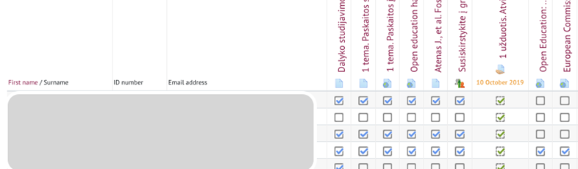
Figura 5. Exemplo de um relatório de conclusão de atividade (Tamoliune, comunicação pessoal, 2022, curso de bacharelato ""Open education policy", Universidade Vytautas Magnus)
Importante. O relatório de conclusão da atividade só pode ser acedido se o "Acompanhamento da conclusão" tiver sido ativado no curso e pelo menos um trabalho, atividade ou recurso de aprendizagem estiver configurado de forma a acompanhar a conclusão (para mais detalhes, consulte a Unidade 1).
A monitorização da conclusão de atividade dá aos estudantes propósito sobre a sua aprendizagem, permitindo-lhes visualizar quanto já fizeram e quanto resta. Ao mesmo tempo, ao ter a possibilidade de assinalar as tarefas que são completadas ou o material que é analisado, espera-se que os estudantes assumam a responsabilidade pela sua própria aprendizagem e pelo seu sucesso. Após verificar a conclusão de uma atividade ou tarefa como "concluída", uma barra de progresso de conclusão é automaticamente atualizada. Isto permite aos estudantes ver que atividades ainda não foram concluídas e pressiona-os a concluir o seu trabalho (fig. 6). Enquanto os alunos podem ver a sua barra de progresso de conclusão pessoal, é possível visualizar o progresso de todos os alunos, compará-lo e discuti-lo com eles, assegurando a confidencialidade dos dados.
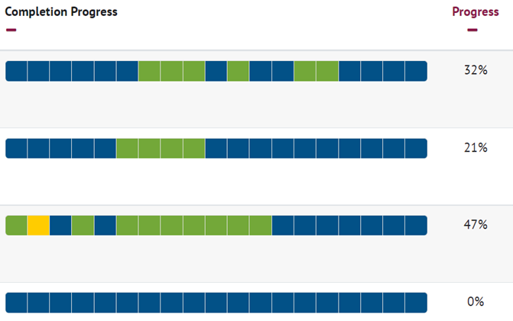
Figura 6. Um exemplo de uma visão geral do progresso da conclusão (Tamoliune, comunicação pessoal, 2022, curso de bacharelato "Política de educação aberta", Universidade Vytautas Magnus)
A investigação prova que mesmo uma pequena intervenção implementada no curso em linha afeta positivamente a conclusão do curso pelos alunos (Jansen et al., 2020).
- Relatório de participação no curso
Este relatório fornece informações sobre os estudantes envolvidos com um determinado recurso ou atividade de aprendizagem. Por exemplo, pode analisar-se se os estudantes visualizaram os recursos do curso (por exemplo, um guia de estudo), o que ajuda os estudantes a planear a sua aprendizagem, estando conscientes das atividades do curso, tarefas, prazos, etc. (fig. 7). Mesmo que os estudantes não possam aceder a este relatório, pode enviar-se um e-mail aos estudantes que não estejam totalmente envolvidos. Desta forma, pode ser prestado apoio instrucional com base na análise da aprendizagem para apoiar a aprendizagem autorregulada entre os alunos em ambientes de aprendizagem on-line.

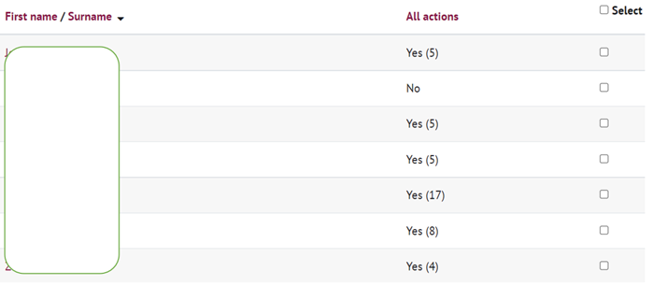
Figura 7. Exemplo de um relatório de participação num curso (Tamoliune, comunicação pessoal, 2022, curso de bacharelato "Open education policy", Universidade Vytautas Magnus)
Da mesma forma, este relatório pode informar os professores sobre o envolvimento dos alunos. Por exemplo, quando se pede aos alunos que leiam alguns documentos ou assistam a uma palestra pré-gravada ou qualquer outro vídeo antes da aula, é possível verificar este relatório e ver os alunos que tiveram acesso aos recursos solicitados e os que não tiveram. Com base nestes dados, podem tirar-se ilações sobre se os estudantes estão ou não preparados para as atividades em sala de aula e, ao mesmo tempo, refletir sobre as possíveis intervenções neste domínio. Por exemplo, poderá utilizar-se o fórum para enviar lembretes aos alunos sobre o que precisa de ser feito antes da próxima aula.
- Relatórios de registos
Os relatórios dos registos podem ser analisados para ver que atividades foram acedidas e vistas por que estudantes e quando. Se se notar que um estudante está atrasado ou que um grupo de estudantes está em risco de desistir ou falhar, pode analisar-se a atividade de um estudante específico, selecionando uma data específica ou o compromisso global (fig. 8).
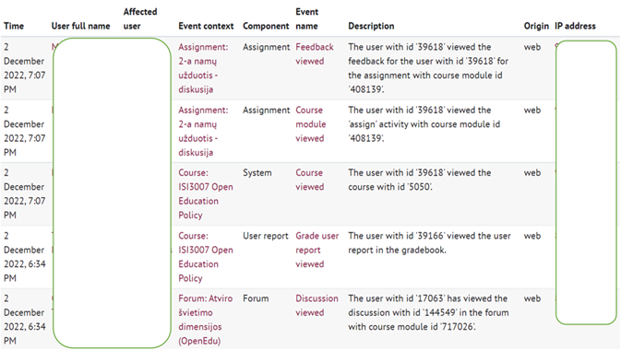
Figura 8. Exemplo de um relatório de registo (Tamoliune, comunicação pessoal, 2022, curso de bacharelato "Open Education Policy", Universidade Vytautas Magnus)
Os relatórios ajudam a identificar os estudantes que estão desligados dos recursos e/ou atividades de aprendizagem, ou que tentam enganar o sistema. Contudo, um relatório de conclusão de atividade por si só não é suficiente para explicar as razões pelas quais os estudantes estão ou não empenhados. Depois de obter este tipo de evidências, é necessário que se discuta a situação com os alunos. Para o fazer, podem utilizar-se emails automáticos, criar-se um fórum de discussão anónimo, ou verificar-se a atmosfera geral do grupo ou experiências de aprendizagem expecíficas, criando-se um pequeno inquérito utilizando, por exemplo, a atividade Moodle Feedback, formulários MsTeams, GoogleDocs Form, Mentimeter, Kahoot, etc...

Os exemplos mencionados permitem ainda tomar decisões informadas com base nos recursos a que os estudantes mais têm acesso. De acordo com os dados que fornecem informações sobre o comportamento dos alunos, é possível tomar decisões consequentes. Por exemplo, se os estudantes não virem ou não lerem material de aprendizagem obrigatório, pode iniciar-se um novo tópico de discussão relativo a essa leitura e/ou vídeo. Os estudantes são convidados a partilhar as suas ideias ou a criar uma atividade com base nesse recurso que anteriormente não tinham acesso. Pode também configurar-se o sistema de modo que os estudantes não possam saltar para o próximo tópico/unidade até terem acedido a esse recurso específico e completado a atividade.

Para concluir, cabe a um professor refletir sobre os dados que são gerados e pensar na forma como os dados podem informar o ensino e a aprendizagem.

EXEMPLO DE MELHORES PRÁTICAS
Título: Projecto de candidatura DIANA (Cerro et al., 2020)
Universidade: Universidade Aberta da Catalunha (UOC), Espanha
Secção do quadro: E - Ferramentas digitais utilizadas para registar, comparar e sintetizar dados sobre o progresso dos alunos
Que competências e resultados de aprendizagem do Quadro DigicompEdu estamos a abordar?

Competências | Resultados da aprendizagem
Aprendizagem autorregulada  Estratégias de avaliação  Análise de provas | - Utilizar tecnologias digitais para permitir aos alunos recolher provas e registar o progresso, por exemplo, gravações áudio ou vídeo, fotografias.  - Refletir criticamente sobre a adequação das abordagens de avaliação digital e adaptar as estratégias em conformidade.  - Valorizar criticamente as provas disponíveis para informar o ensino e a aprendizagem.

Questões-chave:
Esta é uma boa prática baseada num estudo de investigação realizado na Universitat Oberta da Catalunya para conceber e implementar uma solução analítica de aprendizagem para professores. O objetivo era facilitar o seu acesso à informação para monitorizar e avaliar discussões assíncronas em linha, um tipo de atividade de aprendizagem colaborativa em que os estudantes interagem uns com os outros para construir conjuntamente significados usando o diálogo e a reflexão.

Esta prática tinha dois objetivos principais, o primeiro dos quais era conceber uma ferramenta analítica de aprendizagem para analisar a interação comunicativa em linha dos estudantes. O segundo objetivo era que os professores implementassem a ferramenta para monitorizar e avaliar as discussões assíncronas em linha e, por sua vez, medir o impacto da utilização da ferramenta nos estudantes universitários.

De forma a alcançar estes objetivos, os professores receberam formação específica sobre análise da aprendizagem através de um guia pedagógico sobre a utilização académica da aplicação DIANA 2.0 em sala de aula, o que melhorou a sua compreensão do processo de aprendizagem do aluno. Alguns professores das salas de aula utilizaram a aplicação, permitindo que os seus alunos fossem influenciados pelo feedback personalizado com base nas métricas relatadas.
Estas salas de aula foram consideradas salas de aula experimentais. As salas de aula cujos professores não utilizaram o modelo DIANA 2.0 para monitorizar e avaliar a atividade de discussão on-line foram consideradas salas de controlo, a fim de comparar os resultados com o resto das salas de aula.
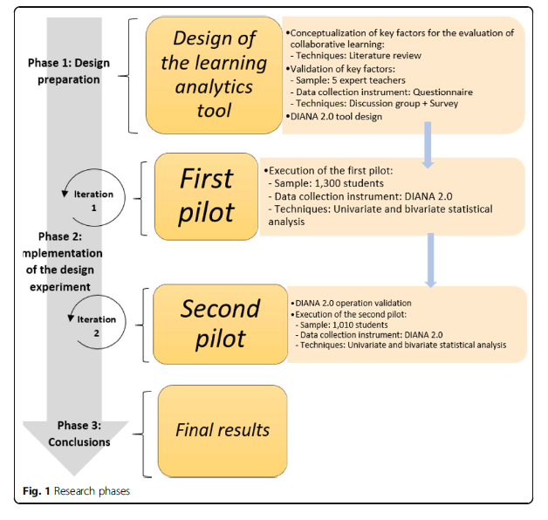
Figura 1. Fases de investigação retiradas de Cerro et al. (2020, p.5).

Se a pontuação da atividade for comparada com o nível de participação, obtém-se uma correlação de 68%, o que indica que os estudantes que interagiram mais na atividade de discussão on-line tiveram mais probabilidades de ter um melhor desempenho do que os que tiveram um menor grau de participação. Os estudantes que tiveram melhor pontuação na discussão online foram os que não só trocaram um maior número de mensagens, e com argumentos mais extensos, mas também os que geraram maior impacto na conversa através do número de respostas recebidas (nível de popularidade), em comparação com os estudantes com uma nota mais baixa.

Parte da informação produzida pela análise da aprendizagem foi utilizada pelos professores para compreender o processo de aprendizagem levado a cabo pelos seus alunos. Os professores utilizaram então esta informação para fornecer e melhorar o feedback enviado aos estudantes, complementado por outra informação qualitativa.
Como esta melhor prática demonstra, se os professores forem formados para a utilização adequada de instrumentos analíticos de aprendizagem, a interação com os estudantes em discussões assíncronas em linha também melhora. Como consequência, ocorre uma melhoria no desempenho individual e as taxas de abandono escolar são reduzidas.

Relevância para os professores:
Um dos objetivos era que os professores implementassem a ferramenta para monitorizar e avaliar discussões assíncronas on-line e, por sua vez, medir o impacto da utilização da ferramenta nos estudantes universitários. Durante o desenvolvimento dos estudos piloto, os professores receberam formação específica sobre análise da aprendizagem através de um guia pedagógico sobre o uso académico da aplicação DIANA 2.0 em sala de aula, o que melhorou a sua compreensão do processo de aprendizagem dos estudantes.

Referências
Cerro, J. P., Guitert, M., & Romeu, T. (2020). Impact of using learning analytics in asynchronous online discussions in higher education. International Journal of Educational Technology in Higher Education, 17(1), 261- 278. https://doi.org/10.1186/s41239-020-00217-y

Jansen, R.S., van Leeuwen, A., Janssen, J., Conijn, R., and Kester, L. (2020). Supporting learners’ self-regulated learning in Massive Open Online Courses. Computers & Education, 146, 103771. https://doi.org/10.1016/j.compedu.2019.103771

Van den Bogaard, M., Drachsler, H., Duisterwinkel, H., Knobbout, J., Manderveld, J. & Wit, M. (2016). Report Learning analytics in education design: a guide. SurfNet.
https://www.researchgate.net/publication/305391568_Report_Learning_analytics_in_education_design_a_guide

